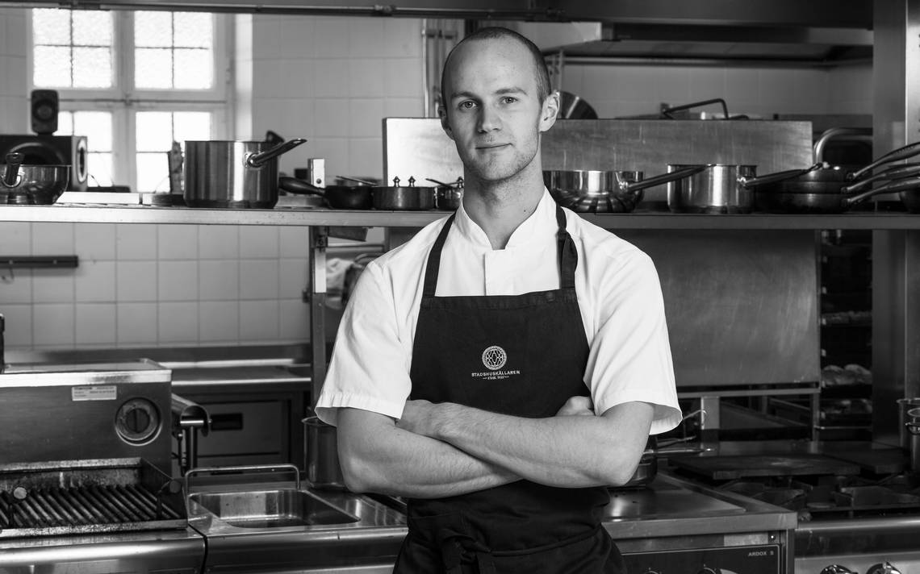

Magnus Åkerström, Stadshuskällaren är Årets Unga Kock

Magnus Åkerström är Årets Unga Kock 2017. I skarpt läge tillsammans med fem andra medtävlande lagades en meny från en hemlig låda och det blev Magnus meny som föll juryn bäst i smaken.

I september bär det av till Perth, Australien där Magnus får delta i VM finalen. Till vardags arbetar Magnus på Stadshuskällaren tillsammans med Filip Lindgren som också tävlade i finalen.

Magnus var även nominerad till Årets Unga Branschstjärna men enligt honom själv har det varit fullt fokus på att kamma hem priset som Årets Unga Kock vilket han lyckades med.

Jeaunes Chefs Rôtisseurs - Årets Unga Kock - är en årlig tävling för unga kockar upp till 27 år. Målet är att uppmuntra och främja mångfalden i beredning och presentation av livsmedel när de tävlande använder och tillämpar en traditionell metod.
Vid finalen fick de tävlande en identisk hemlig låda och de fick fritt komponera en meny för fyra personer bestående av förrätt, huvudrätt och dessert.

Stadshuskällaren erbjuder både à la carte såväl som en säsongsbetonad avsmakningsmeny. Stadshusrestauranger innefattar även bankett- och mottagningsverksamheten i Stadshuset. Stadshusrestauranger AB ingår i en familjeägd restaurangkoncern som driver nyskapande restaurangverksamhet på kreativa och internationella mötesplatser som Malmömässan, Stockholmsmässan, Kulturhuset Stadsteatern i Stockholm, Stockholms Stadshus och Engsholms Slott.
För mer information kontakta: Madeleine Björk, Platschef Stadshusrestauranger AB,08-586 218 02

